Единый день голосования для всей России
9 сентября 2018 – единый день голосования для всей России. В этот день жители Ростовской области выбирали депутатов Законодательного Собрания.
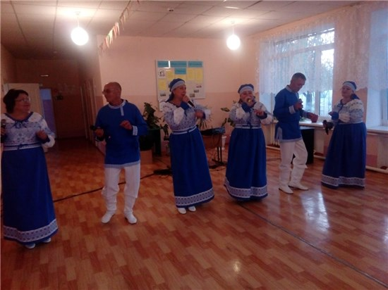
6 и 7 сентября 2018 года к выборам депутатов Законодательного собрания Ростовской области работниками РДК были организованы выездные концерты для жителей п. Краснопартизанский и п. Денисовский. «Не оставайтесь в стороне от насущных проблем общества», «Активно пользуйтесь своим конституционным правом и участвуйте в выборах», «Не допускайте, чтобы решили за вас и без вас!» – Право выбора за вами!» - основная тема концертной программы. Каждый концертный номер превратился в яркое, запоминающееся событие и ни кого не оставил равнодушным: ни участников, ни зрителей.
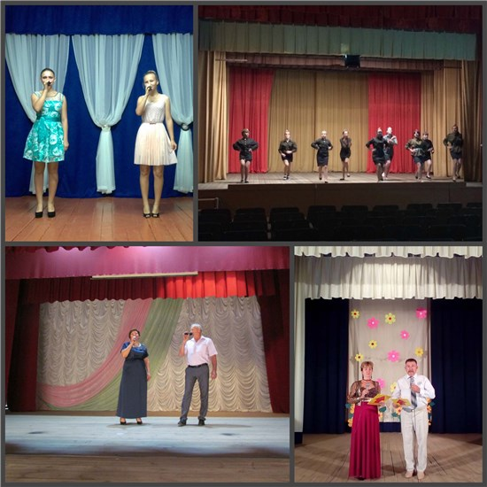
9 сентября, в день выборов, для жителей с. Ремонтного состоялся праздничный концерт «Люблю тебя, моя Россия!». В исполнении любительских коллективов и профессиональных исполнителей Районного дворца культуры прозвучали любимые музыкальные композиции. Выступления артистов зрители принимали очень тепло, сопровождая каждый выход аплодисментами. Концертная программа получилась яркой, интересной, вызвав немало добрых слов и эмоций.
В Приволенском СДК прошел праздничный концерт «Выбираем будущее». Свое творчество зрителям подарили вокальные и танцевальные творческие коллективы, а так же солисты дома культуры. В концертной программе прозвучали песни о России, о семье, о любви. Ведущие поздравили юных избирателей, которые голосуют впервые, а так же напомнили, что каждый сознательный гражданин должен прийти и проголосовать за свое будущее!
В Кормовском СДК состоялся праздничный концерт «Ты прекрасней всех на свете, Родина моя», посвящённый единому дню голосования. В праздничном концерте звучали песни и стихи о родном крае, о России, о любви и дружбе. С воодушевлением присутствующие слушали стихотворения в исполнении Н.Какаловой. Красочные и запоминающие номера, а также яркие и нарядные костюмы дарили незабываемые впечатления и эмоции зрителям.
На сцене Киевского СДК прошел праздничный концерт «Россия – Родина, Единство», посвященный выборам депутатов Законодательного Собрания Ростовский области. Работники своими силами подготовили номера, в которых красной нитью прошла тематика за счастье, радость, мир и семейное благополучие в каждом доме. Радушная обстановка в зале царила на протяжении всего концерта. Ведущая поблагодарила зрителей за то, что пришли на избирательный участок, не стали равнодушными к судьбе своих детей, будущему нашей России и выразили своё волеизъявление.
В Подгорненском СДК состоялась концертная программа «На выборы всей семьёй», посвящённая выборам депутатов в Законодательное собрание Ростовской области. Работники ДК порадовали односельчан хорошими душевными песнями.

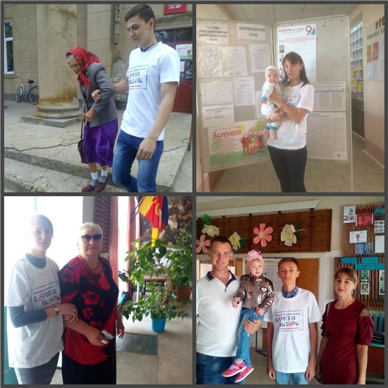
9 сентября 2018 года в день выборов депутатов Законодательное Собрание Ростовской области шестого созыва состоялась областная волонтерская акция «Дорога на выборы», которую организовал и провел отдел культуры, спорта и работы с молодежью Администрации Ремонтненского района.
Цель акции – содействие в обеспечении благоприятных условий для реализации активного избирательного права избирателей с ограниченными физическими возможностями, пожилых людей и других категорий избирателей, путём оказания им помощи в процессе самостоятельного перемещения от места жительства до избирательного участка.
В Единый день голосования на избирательных участках волонтеры оказывали помощь избирателям, создавая благоприятные условия для реализации их активного избирательного права.
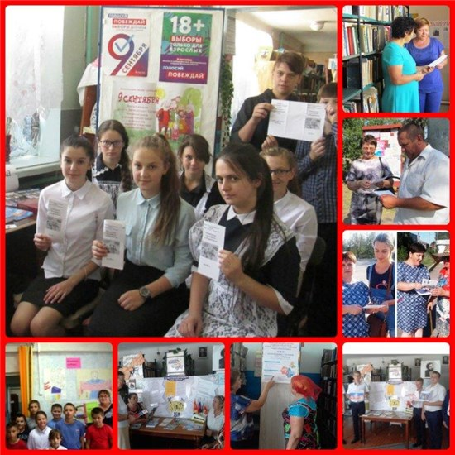
В библиотеках Ремонтненского района были проведены мероприятия посвященные Выборам депутатов в Законодательное Собрание Ростовской области 9 сентября.
30 августа работники центральной библиотеки провели акцию «Читаем, думаем, выбираем» в стенах библиотеки и в парке. Библиотекари напоминали о предстоящих выборах и вручали «Памятку избирателю», в которой рассказывалось об избирательных правах граждан Российской Федерации.
4 сентября в отделе стационарного библиотечного обслуживания детского населения для учащихся была проведена информминутка «Скоро выборы». Библиотекарь познакомила школьников с материалами на выставке «Внимание выборы», рассказала о предстоящих выборах 9 сентября и разъяснила им, что скоро они сами смогут воспользоваться правом избирать и быть избранными. Очень важно, чтобы уже сейчас у будущих избирателей появился интерес к избирательному процессу.
В ОСБО № 10 селе Большое Ремонтное прошла информминутка «Что нужно знать о выборах 9 сентября». Вниманию посетителей были представлены информационные листки с кандидатами в депутаты и рассказано о способах голосования. Библиотекарь напомнила о месте нахождения территориальной избирательной комиссии, адреса избирательных участков и номера телефонов, где можно получить нужную информацию. Но главное, что усвоили присутствующие – это мысль о необходимости участия в выборах, личную ответственность в принятии такого важного решения, которое определяет не только собственную судьбу, но и судьбу государства в целом.
5 сентября ОСБО № 5 в селе Подгорное и СДК провели совместную акцию «Твой голос решает всё!». В ходе акции жители села Подгорное были приглашены принять активное участие в голосовании в выборах в Законодательное собрание Ростовской области 9 сентября, воспользоваться своим конституционным правом, прийти на избирательные участки и сделать свой выбор. Работники культуры рассказали о кандидатах и напомнили о самих правилах голосования.
В ОСБО № 11 в селе Богородское для учащихся старших классов была проведена беседа «Пусть голос молодёжи звучит громче и настойчивее». Библиотекарь рассказала учащимся, с какого возраста они получают избирательные права, когда могут сами баллотироваться в депутаты и даже в президенты. Ребята задавали вопросы о самой процедуре выборов, как к ним готовятся и как они проходят. Учащимся были вручены памятки «Молодому избирателю».
6 сентября в ОСБО № 11 в селе Богородское для членов краеведческого клуба «Родник» прошел информационный час «Выборы - это ваше право». Каждый из нас хочет видеть свое поселение успешным, динамично развивающимся, безопасным для жизни и работы. Чтобы достичь этого, необходимо принять активное участие в избирательном процессе и полноценно воспользоваться своим правом. В заключение мероприятия был проведен обзор литературы у книжной полки «Время выбирать».
В ОСБО № 12 в селе Валуевка проведена беседа «Человек в мире права» для старшеклассников. Библиотекарь ознакомила учащихся с основными положениями Конституции РФ о праве каждого гражданина России избирать и быть избранным в органы государственной власти и местного самоуправления, узнали основными принципами участия граждан в предстоящих выборах депутатов Законодательного собрания РО. Ребята активно отвечали на вопросы викторины «Правовой калейдоскоп». Вниманию участников мероприятия были представлены журналы и литература об участии молодёжи в политической жизни страны в ходе открытого просмотра «Мир избирательного права».

Твой голос важен для России"
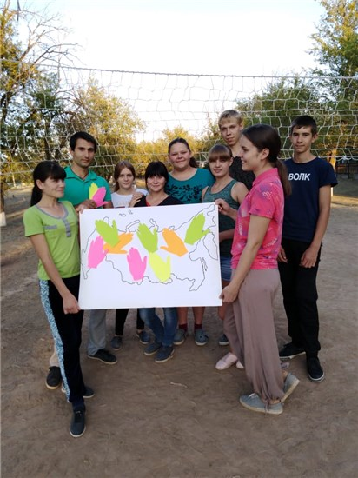
26 августа в Большеремонтнеском СДК в преддверии выборов (9 сентября 2018 г), прошла акция "Твой голос важен для России". Специалисты дома культуры вместе с молодежью и подростками оформили карту Ростовской области и прошли с ней по селу. Каждый из жителей села наклеивал на карту ладошки цветов мира и дружбы, говорили о значимости каждого пришедшего на выборы. Ведь каждый голос гражданина важен для нашей необъятной родины, для России!

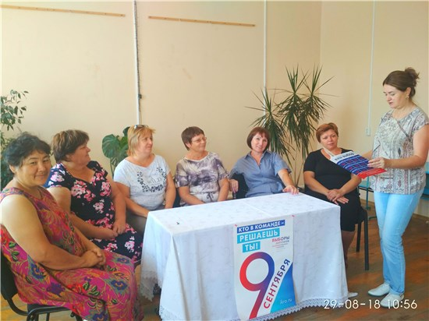
Круглый стол «Дон выбирает лучших»
29 августа 2018 года в МКУК Подгорненский СДК для жителей поселения провели круглый стол «Дон выбирает лучших». Культорганизатор Е. Гасымова рассказала о кандидатах, которые баллотируются на выборах в законодательное собрание Ростовской области, и призвала всех прийти в день выборов на избирательные участки и выполнить свой гражданский долг

